Министерство науки и высшего образования Российской Федерации

Федеральное государственное бюджетное образовательное учреждение высшего образования

«Российский экономический университет имени Г. В. Плеханова»

**МОСКОВСКИЙ ПРИБОРОСТРОИТЕЛЬНЫЙ ТЕХНИКУМ**

Специальность: 09.02.07 Информационные системы и программирование

Квалификация: Программист

ПРАКТИЧЕСКАЯ РАБОТА 1

ПО «ОКФКС»

Листов:

|  |  |
| --- | --- |
| Выполнил студент | Проверил преподаватель |
| Группы П50-9-21 | Гацкан М.Н._____ |
| Хренов Данила Сергеевич | «__» __________ 2024 года |

Москва 2024

Практическая работа №2

Цель: научиться работать с git хостингами, работу с удалённым репозиторием, работу с мёрж и пулл реквестами

Панель создания репозитория гитхаба позволяет нам выбрать имя репозитория, его описание, указать права доступа, добавить файл ридми, гитигнор, а так же выбрать лицензию, на основе которой будет распространяться ваш проект

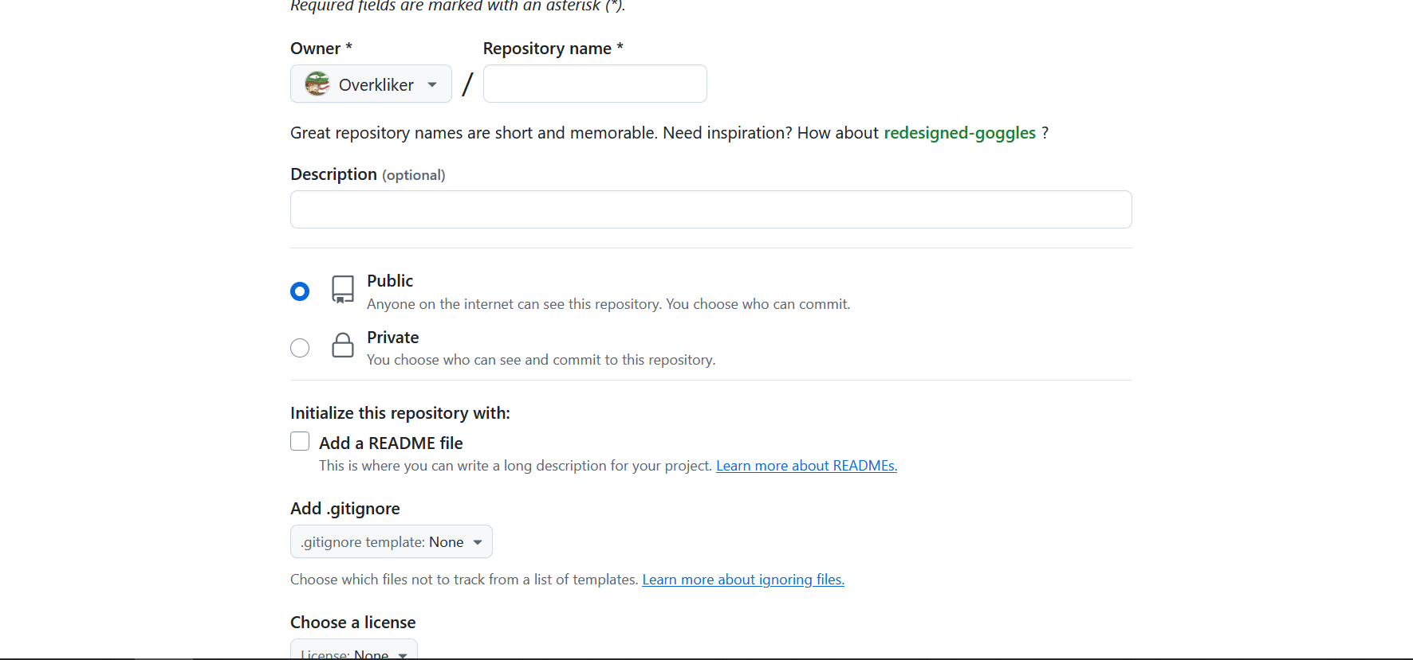

Рисунок После создания нас встречает страница репозитория с различными вкладками

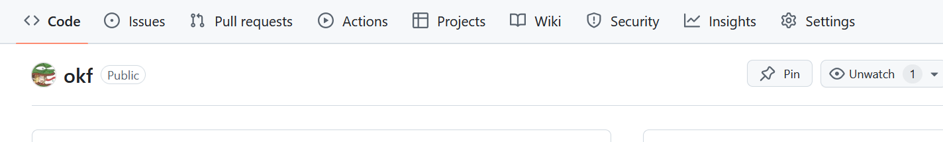

Рисунок

Вкладки:

* Код – здесь будут представлен код всего вашего проекта, после того как вы зальёте первые изменения, а так же возможность управления ветками вашего репозитория
* Isuses - это функция, которая позволяет пользователям создавать и отслеживать задачи или проблемы, связанные с репозиторием. С её помощью можно отслеживать запросы функций, отчеты об ошибках и другие темы, связанные с проектом
* Pull requests – страница посмотреть все пулл реквесты в проекте
* Actions – позволяет настроить интеграцию CI/CD с различными облачными хостингами
* Projects – вкладка для ведения разных проектов внутри репозитория
* Wiki – создание вики по своему проекту
* Insights – статистика по репозиторию
* Settings – различные настройки репозитория

Создал две ветки в своём репозитории, создав пару файликов и отправив их в удалённый репозиторий

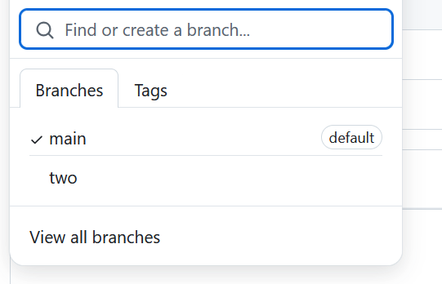

Рисунок

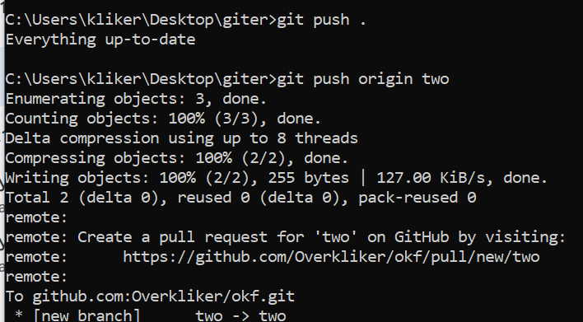

Рисунок

Создание пулл реквеста выбираем из какой ветки, в какую ты хочешь слить, у меня их две, так что выдирать не приходится

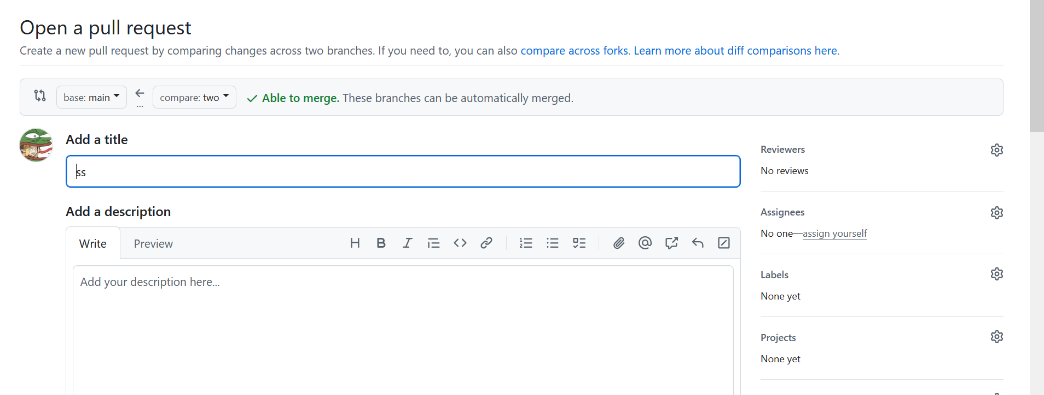

Рисунок

Во вкладке с пулл реквестами, смотрим новый и принимаем, если нету противоречий, если есть то решаем их и принимаем

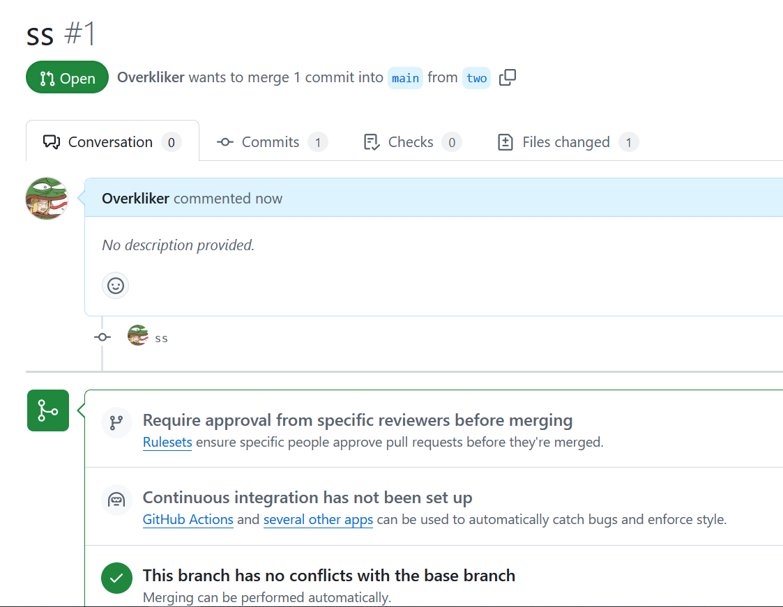

Рисунок

Теперь в основной ветке имеются все файлы из первой и второй ветки

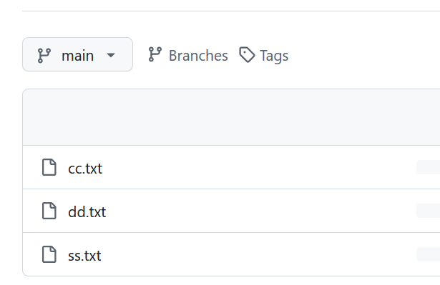

Вывод: научился работать с git хостингами, с удалённым репозиторием, с мёрж и пулл реквестами